**UNIVERSIDAD DE LAS FUERZAS ARMADAS ESPE**

**NOMBRE:** Alisson Clavijo

**NRC:** 9870

A continuación, se muestra un procedimiento en pseudocódigo:

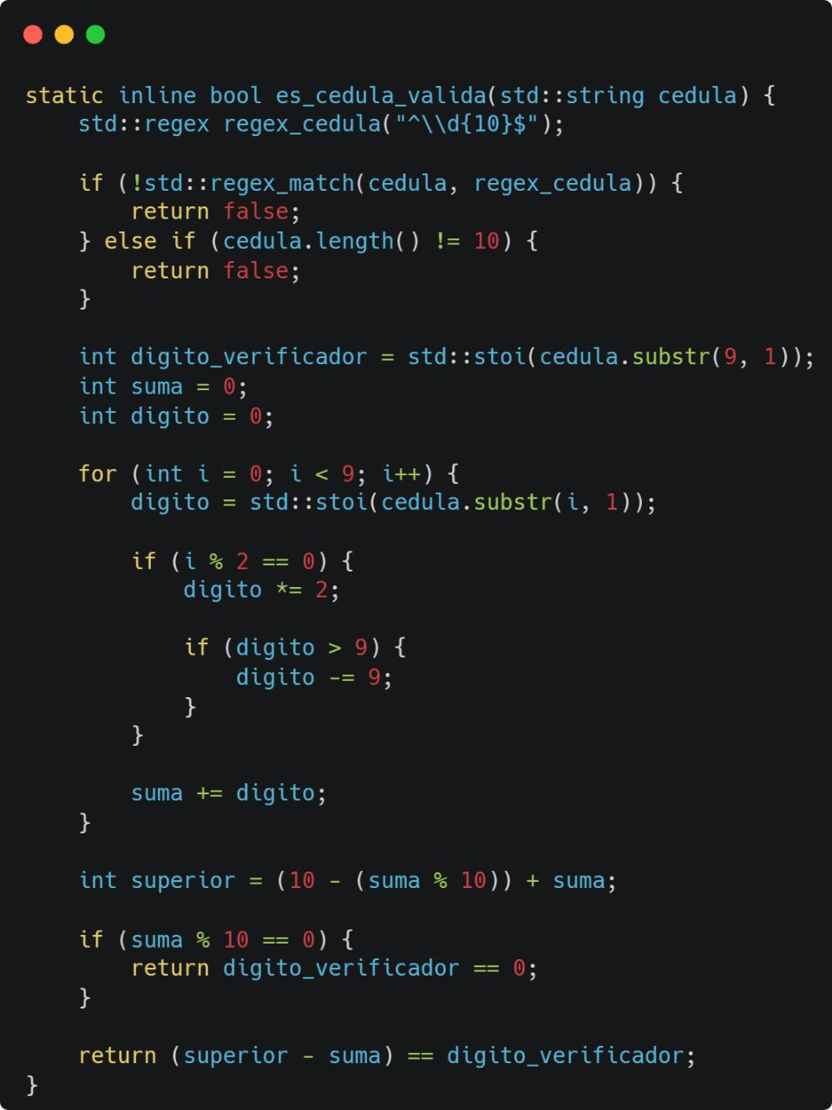

Construir el Grafo (nodos y aristas) respecto al código anterior

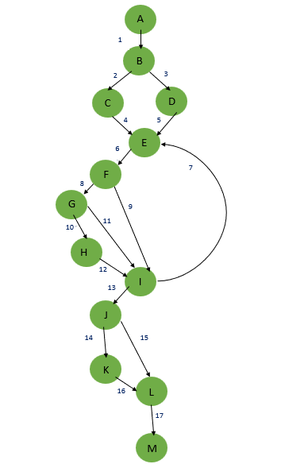

1. **Obtener todos los caminos posibles que usted encuentre**
   1. Camino 1: 1,2,4,6,8,10,12,13,14,16,17
   2. Camino 2: 1,2,4,6,8,10,12,13,15,17
   3. Camino 3: 1,2,4,6,8,11,13,14,16,17
   4. Camino 4: 1,2,4,6,9, 7n
   5. Camino 5: 1,2,4,6,8,11,13,15,17
   6. Camino 6: 1,2,4,6,9,13,14,16,17
   7. Camino 7: 1,2,4,6,9,13,15,17
   8. Camino 8: 1,2,4,6,8,10,12,7,6,8,11,7,6,9,13,14,16,17
   9. Camino 9: 1,2,4,6,8,10,12,7,6,8,11,7,6,9,13,15,17
   10. Camino 10: 1,2,4,6,8,11,7,6,8,10,12,13,15,17
   11. Camino 11:1,2,4,6,8,11,7,6,8,10,12,13,14,16,17
   12. Camino 12:1,3,5,6,9,7,6,8,11,13,15,17
   13. Camino 13: 1,3,5,6,9,7,6,8,11,13,14,16,17
   14. Camino 14: 1,3,5,6,8,10,12,7,6,9,13,14,16,17
   15. Camino 15: 1,3,5,6,8,10,12,7,6,9,13,15,17
2. **Calcular la complejidad ciclomática basada en caminos.**

**Complejidad:** 17 – 13 +2 = 6

1. **Construya todos los posibles casos de prueba que se pueden generar para probar los caminos encontrados.**

|  |  |  |
| --- | --- | --- |
| **Camino** | **Representa** | **Decisión** |
| 1,2,4,6,8,10,12,13,14,16,17 | cédula válida con dígito verificador 0 | Probar |
| 1,3,5,6,8,10,12,7,6,9,13,15,17 | cédula válida con dígito verificador no 0 | Probar |
| 1,2,4,6,8,11,7,6,8,10,12,13,15,17 | cédula inválida (longitud incorrecta) | Probar |
| 1,2,4,6,8,10,12,7,6,8,11,7,6,9,13,14,16,17 | cédula inválida (suma no múltiplo de 10, dígito verificador incorrecto) | Probar |
| 1,3,5,6,9,7,6,8,11,13,15,17 | cédula inválida (patrón incorrecto) | Probar |
| 1,2,4,6,8,10,12,13,14,16,17 | cédula inválida (patrón correcto, pero dígito verificador incorrecto) | Probar |
| 1,2,4,6,8,10,12,7,6,8,11,7,6,9,13,15,17 | cédula válida con dígito verificador 0 | Probar |
| 1,2,4,6,8,11,7,6,8,10,12,13,14,16,17 | cédula válida con dígito verificador no 0 | Probar |
| 1,2,4,6,8,11,7,6,8,10,12,13,14,16,17 | cédula inválida (patrón correcto, pero dígito verificador incorrecto) | Probar |

|  |  |  |  |
| --- | --- | --- | --- |
| **Camino No.** | **Caso de prueba** | **Objetivo** | **Resultado Esperado** |
| 1,2,4,6,8,10,12,13,14,16,17 | cedula_valida_0 = "1234567890" | cédula válida con dígito verificador 0 | cedula_valida_0 = "1234567890" |
| 1,3,5,6,8,10,12,7,6,9,13,15,17 | cedula_valida_no_0 = "9876543212" | cédula válida con dígito verificador no 0 | cedula_valida_no_0 = "9876543212" |
| 1,2,4,6,8,11,7,6,8,10,12,13,15,17 | cedula_longitud_invalida = "123456789" | cédula inválida (longitud incorrecta) | cedula_longitud_invalida = "123456789" |
| 1,2,4,6,8,10,12,7,6,8,11,7,6,9,13,14,16,17 | cedula_caracteres_invalidos = "A234567890" | cédula inválida (suma no múltiplo de 10, dígito verificador incorrecto) | cedula_caracteres_invalidos = "A234567890" |
| 1,3,5,6,9,7,6,8,11,13,15,17 | cedula_patron_invalido = "44444444A1" | cédula inválida (patrón incorrecto) | cedula_patron_invalido = "44444444A1" |
| 1,2,4,6,8,10,12,13,14,16,17 | cedula_patron_correcto_digito_incorrecto = "5555555556" | cédula inválida (patrón correcto, pero dígito verificador incorrecto) | cedula_patron_correcto_digito_incorrecto = "5555555556" |
| 1,2,4,6,8,10,12,7,6,8,11,7,6,9,13,15,17 | cedula_valida_0 = "1234567890" | cédula válida con dígito verificador 0 | cedula_valida_0 = "1234567890" |
| 1,2,4,6,8,11,7,6,8,10,12,13,14,16,17 | cedula_valida_no_0 = "9876543212" | cédula válida con dígito verificador no 0 | cedula_valida_no_0 = "9876543212" |
| 1,2,4,6,8,11,7,6,8,10,12,13,14,16,17 | cedula_patron_correcto_digito_incorrecto = "5555555556" | cédula inválida (patrón correcto, pero dígito verificador incorrecto) | cedula_patron_correcto_digito_incorrecto = "5555555556" |